2020年上海市普陀区中考数学二模试卷
一、选择题：（本大题共6题，每题4分，满分24分）下列各题的四个选项中，有且只有一个选项是正确的，选择正确项的代号并填涂在答题纸的相应位置上
1．（4分）下列计算中，正确的是（ ）
A．﹣2²＝4 B．16＝8 C．3^{﹣1}＝﹣3 D．（）^{﹣2}＝4
2．（4分）下列二次根式中，与（a＞0）属同类二次根式的是（ ）
A． B． C． D．
3．（4分）关于函数y＝﹣，下列说法中错误的是（ ）
A．函数的图象在第二、四象限
B．y的值随x的值增大而增大
C．函数的图象与坐标轴没有交点
D．函数的图象关于原点对称
4．（4分）如图，矩形ABCD中，对角线AC、BD交于点O，如果OB＝4，∠AOB＝60°，那么矩形ABCD的面积等于（ ）
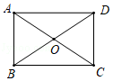
A．8 B．16 C．8 D．16
5．（4分）一个事件的概率不可能是（ ）
A．1.5 B．1 C．0.5 D．0
6．（4分）如图，已知A、B、C、D四点都在⊙O上，OB⊥AC，BC＝CD，在下列四个说法中，①＝2；②AC＝2CD；③OC⊥BD；④∠AOD＝3∠BOC，正确的个数是（ ）
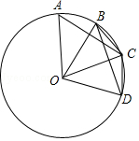
A．1个 B．2个 C．3个 D．4个
二、填空题：（本大题共12题，每题4分，满分48分）
7．（4分）计算：a•（3a）²＝ ．
8．（4分）函数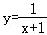的定义域是 ．
9．（4分）方程＝﹣x的解是 ．
10．（4分）已知一个样本1、3、2、5、x的平均数是3，那么x＝ ．
11．（4分）如果把二次方程x²﹣xy﹣2y²＝0化成两个一次方程，那么所得的两个一次方程分别是 ．
12．（4分）已知一件商品的进价为a元，超市标价b元出售，后因季节原因超市将此商品打八折促销，如果促销后这件商品还有盈利，那么此时每件商品盈利 元．（用含有a、b的代数式表示）
13．（4分）如果关于x的方程（x﹣2）²＝m﹣1没有实数根，那么m的取值范围是 ．
14．（4分）已知正方形的半径是4，那么这个正方形的边心距是 ．
15．（4分）今年3月，上海市开展了在线学习，同时号召同学们在家要坚持体育锻炼，已知某班学生一周内在家锻炼时间的频数分布直方图如图所示．如果锻炼时间在0﹣2小时的学生的频率是20%，那么锻炼时间在4﹣6小时的学生的频率是 ．
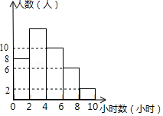
16．（4分）如图，已知△ABC中，点D、E分别在边AB、AC上，DE∥BC，DC、BE交于点O，AB＝3AD，设＝，＝，那么向量用向量、表示是 ．
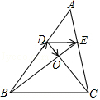
17．（4分）将正比例函数y＝kx（k是常数，k≠0）的图象，沿着y轴的一个方向平移|k|个单位后与x轴、y轴围成一个三角形，我们称这个三角形为正比例函数y＝kx的坐标轴三角形，如果一个正比例函数的图象经过第一、三象限，且它的坐标轴三角形的面积为5，那么这个正比例函数的解析式是 ．
18．（4分）如图，在Rt△ABC中，∠ACB＝90°，AC＝6，cotB＝，点P为边AB上一点，将△BPC沿着PC翻折得到△B′PC，B′C与边AB的交于点D，如果△B′PD恰好为直角三角形，那么BP＝ ．
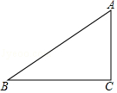
三、解答题：（本大题共7题，满分78分）
19．（10分）先化简，再求值：﹣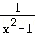÷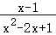，其中x＝+1．

20．（10分）解不等式组：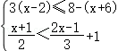，并把解集在数轴上表示出来．

21．（10分）在平面直角坐标系xOy中（如图），已知一次函数y＝2x+m与y＝﹣x+n的图象都经过点A（﹣2，0），且分别与y轴交于点B和点C．
（1）求B、C两点的坐标；
（2）设点D在直线y＝﹣x+n上，且在y轴右侧，当△ABD的面积为15时，求点D的坐标．
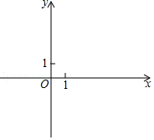

22．（10分）一块显示屏斜挂在展示厅的墙面上，如图是显示屏挂在墙面MD的正侧面示意图，其中AB表示显示屏的宽，AB与墙面MD的夹角α的正切值为，在地面C处测得显示屏顶部A的仰角为45°，屏幕底部B与地面CD的距离为2米，如果C处与墙面之间的水平距离CD为3.4米，求显示屏的宽AB的长．（结果保留根号）
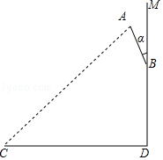

23．（12分）已知：如图，在平行四边形ABCD中，对角线AC与BD交于点O，点E是DB延长线上的一点，且EA＝EC，分别延长AD、EC交于点F．
（1）求证：四边形ABCD为菱形；
（2）如果∠AEC＝2∠BAC，求证：EC•CF＝AF•AD．
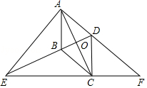

24．（12分）在平面直角坐标系xOy中（如图），已知点A在x轴的正半轴上，且与原点的距离为3，抛物线y＝ax²﹣4ax+3（a≠0）经过点A，其顶点为C，直线y＝1与y轴交于点B，与抛物线交于点D（在其对称轴右侧），联结BC、CD．
（1）求抛物线的表达式及点C的坐标；
（2）点P是y轴的负半轴上的一点，如果△PBC与△BCD相似，且相似比不为1，求点P的坐标；
（3）将∠CBD绕着点B逆时针方向旋转，使射线BC经过点A，另一边与抛物线交于点E（点E在对称轴的右侧），求点E的坐标．
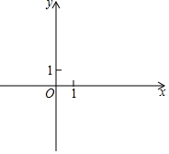

25．（14分）如图，已知在四边形ABCD中，AD∥BC，∠ABC＝90°，以AB为直径的⊙O交边DC于E、F两点，AD＝1，BC＝5，设⊙O的半径长为r．
（1）联结OF，当OF∥BC时，求⊙O的半径长；
（2）过点O作OH⊥EF，垂足为点H，设OH＝y，试用r的代数式表示y；
（3）设点G为DC的中点，联结OG、OD，△ODG是否能成为等腰三角形？如果能，试求出r的值；如不能，试说明理由．
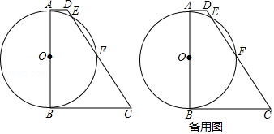

2020年上海市普陀区中考数学二模试卷
参考答案与试题解析
一、选择题：（本大题共6题，每题4分，满分24分）下列各题的四个选项中，有且只有一个选项是正确的，选择正确项的代号并填涂在答题纸的相应位置上
1．（4分）下列计算中，正确的是（ ）
A．﹣2²＝4 B．16＝8 C．3^{﹣1}＝﹣3 D．（）^{﹣2}＝4
【分析】根据分数指数幂、负整数指数幂计算，判断即可．
【解答】解：A、﹣2²＝﹣4，本选项计算错误；
B、16＝＝4，本选项计算错误；
C、3^{﹣1}＝，本选项计算错误；
D、（）^{﹣2}＝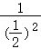＝4，本选项计算正确；
故选：D．
【点评】本题考查的是分数指数幂、负整数指数幂的运算，掌握a＝、a^{﹣p}＝是解题的关键．
2．（4分）下列二次根式中，与（a＞0）属同类二次根式的是（ ）
A． B． C． D．
【分析】先化简，再根据同类二次根式的定义解答．
【解答】解：A.，与的被开方数不同，则它们不是同类二次根式，故本选项不合题意；
B.，与的被开方数不同，则它们不是同类二次根式，故本选项不合题意；
C.，与的被开方数相同，则它们是同类二次根式，故本选项正确；
D.与的被开方数不同，则它们不是同类二次根式，故本选项不合题意．
故选：C．
【点评】此题主要考查了同类二次根式的定义，即：二次根式化成最简二次根式后，被开方数相同的二次根式叫做同类二次根式．
3．（4分）关于函数y＝﹣，下列说法中错误的是（ ）
A．函数的图象在第二、四象限
B．y的值随x的值增大而增大
C．函数的图象与坐标轴没有交点
D．函数的图象关于原点对称
【分析】根据题目中的函数解析式和反比例函数的性质，可以判断各个选项中的说法是否正确，从而可以解答本题．
【解答】解：∵函数y＝﹣，
∴该函数的图象在第二、四象限，故选项A正确；
在每个象限内，y随x的增大而增大，故选项B错误；
函数的图象与坐标轴没有交点，故选项C正确；
函数的图象关于原点对称，故选项D正确；
故选：B．
【点评】本题考查反比例函数的性质，解答本题的关键是明确题意，利用反比例函数的性质解答．
4．（4分）如图，矩形ABCD中，对角线AC、BD交于点O，如果OB＝4，∠AOB＝60°，那么矩形ABCD的面积等于（ ）
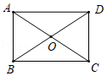
A．8 B．16 C．8 D．16
【分析】由矩形的性质得出OA＝BO，证△AOB是等边三角形，得出AB＝OB＝4，由勾股定理求出AD，即可求出矩形的面积．
【解答】解：∵四边形ABCD是矩形
∴∠BAD＝90°，AO＝CO＝AC，BO＝DO＝BD，AC＝BD＝2OB＝8，
∴OA＝BO，
∵∠AOB＝60°，
∴△AOB是等边三角形，
∴AB＝OB＝4，
∴AD＝＝＝4，
∴矩形ABCD的面积＝AB×AD＝4×4＝16；
故选：D．
【点评】本题考查了矩形的性质，等边三角形的判定和性质，勾股定理等知识；熟练掌握矩形的性质和勾股定理，证明△AOB为等边三角形是解题的关键．
5．（4分）一个事件的概率不可能是（ ）
A．1.5 B．1 C．0.5 D．0
【分析】根据概率的知识，可以得到概率的最大与最小值，从而可以解答本题．
【解答】解：一个事件的概率最大是1，最小是0，故选项A错误，
故选：A．
【点评】本题考查概率的意义、概率公式，解答本题的关键是明确概率的意义，知道概率的最大与最小值．
6．（4分）如图，已知A、B、C、D四点都在⊙O上，OB⊥AC，BC＝CD，在下列四个说法中，①＝2；②AC＝2CD；③OC⊥BD；④∠AOD＝3∠BOC，正确的个数是（ ）
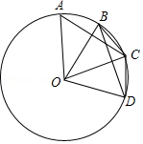
A．1个 B．2个 C．3个 D．4个
【分析】根据题意和垂径定理，可以得到AC＝BD，，，然后即可判断各个小题中的结论是否正确，从而可以解答本题．
【解答】解：∵OB⊥AC，BC＝CD，
∴，，
∴＝2，故①正确；
AC＜AB+BC＝BC+CD＝2CD，故②错误；
OC⊥BD，故③正确；
∠AOD＝3∠BOC，故④正确；
故选：C．
【点评】本题考查圆周角定理、垂径定理、圆心角、弧、弦的关系，解答本题的关键是明确题意，利用数形结合的思想解答．
二、填空题：（本大题共12题，每题4分，满分48分）
7．（4分）计算：a•（3a）²＝ 9a³ ．
【分析】先根据积的乘方法则计算，再根据单项式乘以单项式法则计算．
【解答】解：原式＝a•9a²＝9a³，
故答案为：9a³．
【点评】本题主要考查了积的乘方法则，单项式乘以单项式的法则，同底数幂的乘法法则，熟记各项法则是解题的关键．
8．（4分）函数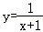的定义域是 x≠﹣1 ．
【分析】根据分式的意义，分母不等于0，可以求出x的范围．
【解答】解：根据题意得：x+1≠0，
解得：x≠﹣1．
故答案为x≠﹣1．
【点评】本题考查了函数自变量的取值范围问题，函数自变量的范围一般从三个方面考虑：
（1）当函数表达式是整式时，自变量可取全体实数；
（2）当函数表达式是分式时，考虑分式的分母不能为0；
（3）当函数表达式是二次根式时，被开方数非负．
9．（4分）方程＝﹣x的解是 x＝0 ．
【分析】先两边平方得到x²﹣5x＝0，再把方程左边进行因式分解得到x（x﹣5）＝0，方程转化为两个一元一次方程：x＝0或x﹣5＝0，即可得到原方程的解为x₁＝0，x₂＝5，检验原方程的解为x＝0．
【解答】解：把方程＝﹣x两边平方，得
5x＝x²，
∴x²﹣5x＝0，
∴x（x﹣5）＝0，
∴x＝0或x﹣5＝0，
∴x₁＝0，x₂＝5．
检验：把x₁＝0，x₂＝5代入方程＝﹣x，
可知x₁＝0是原方程的根，x₂＝5是原方程的增根，
所以原方程的解为x＝0．
故答案为：x＝0．
【点评】本题考查了解无理方程和一元二次方程．解题的关键是掌握解一元二次方程的方法：把一元二次方程变形为一般式，再把方程左边进行因式分解，然后把方程转化为两个一元一次方程，解这两个一元一次方程得到原方程的解；要注意解无理方程要检验．
10．（4分）已知一个样本1、3、2、5、x的平均数是3，那么x＝ 4 ．
【分析】根据一个样本1、3、2、5、x的平均数是3，可以求得x的值，本题得以解决．
【解答】解：∵一个样本1、3、2、5、x的平均数是3，
∴（1+3+2+5+x）÷5＝3，
解得，x＝4，
故答案为：4．
【点评】本题考查算术平均数，解答本题的关键是明确算术平均数的计算方法．
11．（4分）如果把二次方程x²﹣xy﹣2y²＝0化成两个一次方程，那么所得的两个一次方程分别是 x﹣2y＝0或x+y＝0 ．
【分析】由于二元二次方程x²﹣xy﹣2y²＝0进行因式分解可以变为（x﹣2y）（x+y）＝0，即可解决问题．
【解答】解：∵x²﹣xy﹣2y²＝0，
∴（x﹣2y）（x+y）＝0，
∴x﹣2y＝0或x+y＝0．
故答案为：x﹣2y＝0或x+y＝0
【点评】此题主要考查了二元二次方程降次的方法，正确进行因式分解是解题的关键．
12．（4分）已知一件商品的进价为a元，超市标价b元出售，后因季节原因超市将此商品打八折促销，如果促销后这件商品还有盈利，那么此时每件商品盈利 （0.8b﹣a） 元．（用含有a、b的代数式表示）
【分析】根据“标价×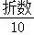＝售价”用代数式表示出售价，再根据“售价﹣进价＝利润”用代数式表示盈利．
【解答】解：根据题意得，每件商品盈利（0.8b﹣a）元，
故答案为：（0.8b﹣a）．
【点评】本题主要考查了列代数式，熟练掌握“标价×＝售价，售价﹣进价＝利润”这些数量之间的关系式是解题的关键．
13．（4分）如果关于x的方程（x﹣2）²＝m﹣1没有实数根，那么m的取值范围是 m＜1 ．
【分析】根据直接开平方法定义即可求得m的取值范围．
【解答】解：∵关于x的方程（x﹣2）²＝m﹣1没有实数根，
∴m﹣1＜0，
解得m＜1，
所以m的取值范围是m＜1．
故答案为：m＜1．
【点评】本题考查了解一元二次方程﹣直接开平方法，解决本题的关键是掌握直接开平方法．
14．（4分）已知正方形的半径是4，那么这个正方形的边心距是 2 ．
【分析】正方形的边心距就是正方形的中心到正方形的边的距离，利用边长的一半和边心距、半径围成直角三角形求解即可．
【解答】解：如图，根据正方形的性质知：△BOC是等腰直角三角形，
过O作OE⊥BC于E，
∵正方形的半径是4，
∴BO＝4，
∴OE＝BE＝BO＝2，
故答案为：2．
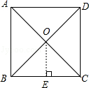
【点评】本题考查了正多边形的和圆的知识，解题的关键是了解正多边形的半径、边心距及边长的一半构成特殊的直角三角形．
15．（4分）今年3月，上海市开展了在线学习，同时号召同学们在家要坚持体育锻炼，已知某班学生一周内在家锻炼时间的频数分布直方图如图所示．如果锻炼时间在0﹣2小时的学生的频率是20%，那么锻炼时间在4﹣6小时的学生的频率是 0.25 ．
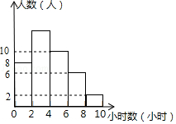
【分析】先由锻炼时间在0﹣2小时的学生的频率是20%，人数为8求出被调查的总人数，再根据频率＝频数÷总人数可得答案．
【解答】解：∵锻炼时间在0﹣2小时的学生的频率是20%，人数为8，
∴被调查的总人数为8÷20%＝40（人），
则锻炼时间在4﹣6小时的学生的频率是10÷40＝0.25，
故答案为：0.25．
【点评】本题主要考查频数（率）分布直方图，解题的关键是掌握频率＝频数÷总人数．
16．（4分）如图，已知△ABC中，点D、E分别在边AB、AC上，DE∥BC，DC、BE交于点O，AB＝3AD，设＝，＝，那么向量用向量、表示是 ﹣+ ．
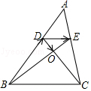
【分析】利用平行线分线段成比例定理求出，根据三角形法则求出，证明DO＝DC即可．
【解答】解：∵DE∥BC，
∴＝＝，
∴BC＝3DE，
∵＝，
∴＝3，
∵△DOE∽△COB，
∴＝＝，
∴OD＝OC＝CD，
∵＝+，
∴＝﹣+3，
∴＝﹣+，
故答案为：﹣+．
【点评】本题考查平面向量，平行线分线段成比例定理，相似三角形的判定和性质，三角形法则等知识，解题的关键是熟练掌握基本知识，属于中考常考题型．
17．（4分）将正比例函数y＝kx（k是常数，k≠0）的图象，沿着y轴的一个方向平移|k|个单位后与x轴、y轴围成一个三角形，我们称这个三角形为正比例函数y＝kx的坐标轴三角形，如果一个正比例函数的图象经过第一、三象限，且它的坐标轴三角形的面积为5，那么这个正比例函数的解析式是 y＝10x ．
【分析】分别求出向上和向下平移时，与坐标轴的交点坐标，再根据它的坐标轴三角形的面积为5，求出k的值即可．
【解答】解：∵正比例函数的图象经过第一、三象限，
∴k＞0，
∴当正比例函数y＝kx（k是常数，k≠0）的图象，沿着y轴向上平移|k|个单位时，所得函数的解析式为y＝kx+k，
∴与x轴的交点坐标为（﹣1，0），与y轴的交点坐标为（0，k），
∵它的坐标轴三角形的面积为5，
∴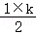＝5，
∴k＝10，
∴这个正比例函数的解析式是y＝10x，
∵当正比例函数y＝kx（k是常数，k≠0）的图象，沿着y轴向下平移|k|个单位时，所得函数的解析式为y＝kx﹣k，
∴与x轴的交点坐标为（1，0），与y轴的交点坐标为（0，﹣k），
∵它的坐标轴三角形的面积为5，
∴＝5，
∴k＝10，
∴这个正比例函数的解析式是y＝10x，
故答案为：y＝10x．
【点评】此题考查了一次函数，用到的知识点是正比例函数、一次函数的图象与性质，关键是求出与坐标轴的交点坐标，注意分两种情况讨论．
18．（4分）如图，在Rt△ABC中，∠ACB＝90°，AC＝6，cotB＝，点P为边AB上一点，将△BPC沿着PC翻折得到△B′PC，B′C与边AB的交于点D，如果△B′PD恰好为直角三角形，那么BP＝ 4或 ．
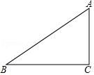
【分析】分两种情形：如图1中，当∠DPB′＝90°时，过点C作CH⊥AB于H．如图2中，当∠PDB′＝90°时，设BP＝PB′＝x．分别求解即可解决问题．
【解答】解：如图1中，当∠DPB′＝90°时，过点C作CH⊥AB于H．
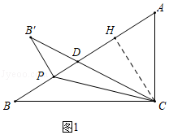
∵cotB＝＝，AC＝6，
∴BC＝8，
∴AB＝＝＝10，
∵•BC•AC＝•AB•CH，
∴CH＝，
∵∠B+∠A＝90°，∠B′+∠PDB′＝90°，∠B＝∠B′，∠PDB′＝∠ADC，
∴∠ADC＝∠A，
∴AC＝CD＝6，
∵CH⊥AD，
∴AH＝DH＝＝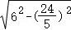＝，
∴BD＝AB﹣AD＝10﹣＝，DB′＝CB′﹣CD＝CB﹣CA＝2，设PB＝x，
在Rt△PDB′中，则有x²+（﹣x）²＝2²，
解得x＝或（舍弃），
如图2中，当∠PDB′＝90°时，设BP＝PB′＝x．
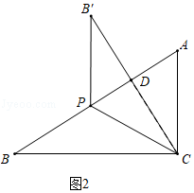
在Rt△PDB′中，则有x²＝（﹣x）²+（）²，
解得x＝4，
综上所述，满足条件的PB的值为或4．
故答案为4或．
【点评】本题考查解直角三角形，翻折变换等知识，解题的关键是学会用分类讨论的思想思考问题，学会利用参数构建方程解决问题，属于中考填空题中的压轴题．
三、解答题：（本大题共7题，满分78分）
19．（10分）先化简，再求值：﹣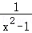÷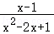，其中x＝+1．
【分析】先根据分式的混合运算顺序和运算法则化简原式，再将x的值代入计算可得．
【解答】解：原式＝﹣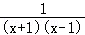•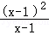
＝﹣
＝，
当x＝+1时，
原式＝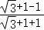
＝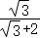
＝2﹣3．
【点评】本题主要考查分式的化简求值，解题的关键是熟练掌握分式的混合运算顺序和运算法则．
20．（10分）解不等式组：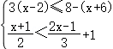，并把解集在数轴上表示出来．
【分析】先求出每个不等式的解集，再求出不等式组的解集即可．
【解答】解：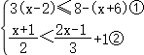，
解不等式①，得：x≤2，
解不等式②，得：x＞﹣1，
将不等式解集表示在数轴上如下：
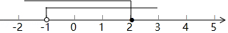
所以不等式组的解集为﹣1＜x≤2．
【点评】本题考查了解一元一次不等式组和在数轴上表示不等式组的解集，能根据不等式的解集求出不等式组的解集是解此题的关键．
21．（10分）在平面直角坐标系xOy中（如图），已知一次函数y＝2x+m与y＝﹣x+n的图象都经过点A（﹣2，0），且分别与y轴交于点B和点C．
（1）求B、C两点的坐标；
（2）设点D在直线y＝﹣x+n上，且在y轴右侧，当△ABD的面积为15时，求点D的坐标．
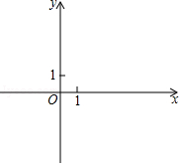
【分析】（1）依据一次函数y＝2x+m与y＝﹣x+n的图象都经过点A（﹣2，0），即可得到m和n的值，进而得出B、C两点的坐标；
（2）依据S_{△ABC}+S_{△BCD}＝15，即可得到点D的横坐标，进而得出点D的坐标．
【解答】解：（1）将A（﹣2，0）代入y＝2x+m，解得m＝4，
∴y＝2x+4，
令x＝0，则y＝4，即B（0，4），
将A（﹣2，0）代入y＝﹣x+n，解得n＝﹣1，
∴y＝﹣x﹣1，
令x＝0，则y＝﹣1，即C（0，﹣1），
（2）如图，过D作DE⊥BC于E，
当△ABD的面积为15时，S_{△ABC}+S_{△BCD}＝15，
即AO×BC+DE×BC＝15，
∴×2×5+×DE×5＝15，
∴DE＝4，
y＝﹣x﹣1中，令x＝4，则y＝﹣3，
∴D（4，﹣3）．
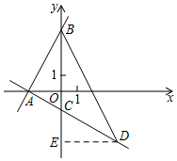
【点评】本题主要考查了两条直线相交问题，解决问题的关键是掌握一次函数图象上点的坐标特征．
22．（10分）一块显示屏斜挂在展示厅的墙面上，如图是显示屏挂在墙面MD的正侧面示意图，其中AB表示显示屏的宽，AB与墙面MD的夹角α的正切值为，在地面C处测得显示屏顶部A的仰角为45°，屏幕底部B与地面CD的距离为2米，如果C处与墙面之间的水平距离CD为3.4米，求显示屏的宽AB的长．（结果保留根号）
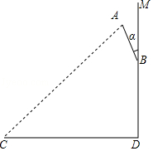
【分析】过A作AP⊥DM于P，AH⊥CD于H，过B作BN⊥AH于N，设AP＝BN＝2x，AN＝PB＝5x，解直角三角形即可得到结论．
【解答】解：过A作AP⊥DM于P，AH⊥CD于H，过B作BN⊥AH于N，
∵tan∠ABM＝，
∴设AP＝BN＝2x，AN＝PB＝5x，
∵BD＝2，CD＝3.4，
∴HN＝2，CH＝3.4﹣2x，
∴AH＝5x+2，
∵∠ACD＝45°，
∴AH＝CH，
∴3.4﹣2x＝5x+2，
解得：x＝0.2，
∴PB＝1，AP＝0.4，
∴AB＝＝＝（米），
答：显示屏的宽AB的长为米．
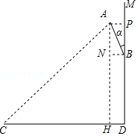
【点评】本题考查的是解直角三角形的应用﹣仰角俯角问题，解决此类问题要了解角之间的关系，找到与已知和未知相关联的直角三角形，当图形中没有直角三角形时，要通过作高或垂线构造直角三角形，另当问题以一个实际问题的形式给出时，要善于读懂题意，把实际问题划归为直角三角形中边角关系问题加以解决．
23．（12分）已知：如图，在平行四边形ABCD中，对角线AC与BD交于点O，点E是DB延长线上的一点，且EA＝EC，分别延长AD、EC交于点F．
（1）求证：四边形ABCD为菱形；
（2）如果∠AEC＝2∠BAC，求证：EC•CF＝AF•AD．
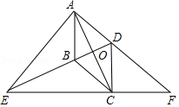
【分析】（1）由四边形ABCD是平行四边形知OA＝OC，结合EA＝EC知EO⊥AC，从而得证；
（2）先由∠AEB＝∠CEB＝∠AEC，平行四边形ABCD为菱形得∠CDF＝∠DAC+∠DCA＝∠AEF，据此可证△FCD∽△FAE得＝，结合CD＝AD，AE＝CE可得答案．
【解答】解：（1）∵四边形ABCD是平行四边形，
∴OA＝OC，
又∵EA＝EC，
∴EO⊥AC，
∴四边形ABCD是菱形；
（2）∵∠AEB＝∠CEB＝∠AEC，平行四边形ABCD为菱形，
∴∠AEB＝∠CEB＝∠BAC＝∠BCA＝∠DAC＝∠DCA，
∠CDF＝∠DAC+∠DCA＝∠AEF，
∴△FCD∽△FAE，
∴＝，
∵CD＝AD，AE＝CE，
∴＝，即EC•CF＝AF•AD．
【点评】本题主要考查相似三角形的判定与性质，解题的关键是掌握平行四边形的性质、菱形的判定、等腰三角形的性质及相似三角形的判定与性质等知识点．
24．（12分）在平面直角坐标系xOy中（如图），已知点A在x轴的正半轴上，且与原点的距离为3，抛物线y＝ax²﹣4ax+3（a≠0）经过点A，其顶点为C，直线y＝1与y轴交于点B，与抛物线交于点D（在其对称轴右侧），联结BC、CD．
（1）求抛物线的表达式及点C的坐标；
（2）点P是y轴的负半轴上的一点，如果△PBC与△BCD相似，且相似比不为1，求点P的坐标；
（3）将∠CBD绕着点B逆时针方向旋转，使射线BC经过点A，另一边与抛物线交于点E（点E在对称轴的右侧），求点E的坐标．
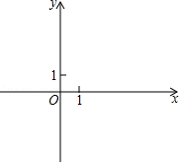
【分析】（1）把点A的坐标代入抛物线的解析式中可得：a的值，从而得抛物线的解析式，配方得顶点C的坐标；
（2）根据∠DBC＝∠PBC＝45°，且相似比不为1，所以只能△CBP∽△DBC，列比例式可得BP的长，从而得点P的坐标；
（3）连接AC，过E作EH⊥BD于H，先根据勾股定理的逆定理证明△ABC是等腰直角三角形，且∠ACB＝90°，由等角三角函数得tan∠ABC＝tan∠EBD＝＝，设EH＝m，则BH＝2m，表示E（2m，m+1），代入抛物线的解析式，可得结论．
【解答】解：（1）∵点A在x轴的正半轴上，且与原点的距离为3，
∴A（3，0），
把A（3，0）代入抛物线y＝ax²﹣4ax+3中得：0＝9a﹣12a+3，
∴a＝1，
∴抛物线的表达式为：y＝x²﹣4x+3，
y＝x²﹣4x+3＝（x﹣2）²﹣1，
∴C（2，﹣1）；

（2）当y＝1时，x²﹣4x+3＝1，
解得：x₁＝2﹣，x₂＝2+，
由题意得：D（2+，1），
∵B（0，1），C（2，﹣1），
∴BC＝＝2，BD＝2+，
∵∠DBC＝∠PBC＝45°，且相似比不为1，
只能△CBP∽△DBC，
∴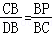，即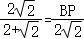，
∴BP＝8﹣4，
∴P（0，4﹣7）；

（3）连接AC，过E作EH⊥BD于H，
由旋转得：∠CBD＝∠ABE，
∴∠EBD＝∠ABC，
∵AB²＝3²+1²＝10，BC²＝2²+2²＝4，AC²＝1²+1²＝2，
∴AB²＝BC²+AC²，
∴△ABC是等腰直角三角形，且∠ACB＝90°，
∴tan∠ABC＝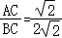＝，
∴tan∠EBD＝＝，
设EH＝m，则BH＝2m，
∴E（2m，m+1），
∵点E在抛物线上，
∴（2m）²﹣4×2m+3＝m+1，
4m²﹣9m+2＝0，
解得：m₁＝2，m₂＝（舍），
∴E（4，3）．
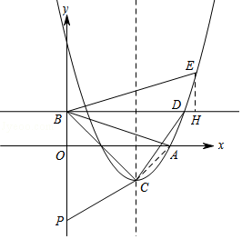
【点评】本题是二次函数综合题，其中涉及到利用待定系数法求抛物线的解析式，二次函数的性质，相似三角形的判定与性质，两点间的距离公式等知识，综合性较强，难度适中，利用方程思想、数形结合与分类讨论是解题的关键．
25．（14分）如图，已知在四边形ABCD中，AD∥BC，∠ABC＝90°，以AB为直径的⊙O交边DC于E、F两点，AD＝1，BC＝5，设⊙O的半径长为r．
（1）联结OF，当OF∥BC时，求⊙O的半径长；
（2）过点O作OH⊥EF，垂足为点H，设OH＝y，试用r的代数式表示y；
（3）设点G为DC的中点，联结OG、OD，△ODG是否能成为等腰三角形？如果能，试求出r的值；如不能，试说明理由．
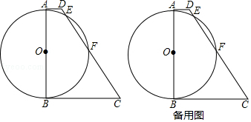
【分析】（1）证OF为梯形ABCD的中位线，得出r＝OF＝（AD+BC）＝3即可；
（2）连接OD、OC，过点D作DM⊥BC于M，则CM＝BC﹣BM＝4，由勾股定理得出DC＝2，由四边形ABCD的面积＝△DOC的面积+△AOD的面积+△BOC的面积，进而得出答案；
（3）证OG是梯形ABCD的中位线，得出OG∥AD，OG＝3，DG＝CD＝，由勾股定理得OD＝，分三种情况，分别求解即可．
【解答】解：（1）∵OF∥BC，OA＝OB，
∴OF为梯形ABCD的中位线，
∴OF＝（AD+BC）＝（1+5）＝3，
即⊙O的半径长为3；
（2）连接OD、OC，过点D作DM⊥BC于M，如图1所示：
则BM＝AD＝1，
∴CM＝BC﹣BM＝4，
∴DC＝＝＝2，
∵四边形ABCD的面积＝△DOC的面积+△AOD的面积+△BOC的面积，
∴（1+5）×2r＝×2×y+×r×1+×r×5，
整理得：y＝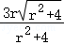；
（3）△ODG能成为等腰三角形，理由如下：
∵点G为DC的中点，OA＝OB，
∴OG是梯形ABCD的中位线，
∴OG∥AD，OG＝（AD+BC）＝（1+5）＝3，
DG＝CD＝，
由勾股定理得：OD＝＝，
分三种情况：
①DG＝DO时，则＝，无解；
②OD＝OG时，如图2所示：
＝3，
解得：r＝2；
③GD＝GO时，作OH⊥CD于H，如图3所示：
∠GOD＝∠GDO，
∵OG∥AD，
∴∠ADO＝∠GOD，
∴∠ADO＝∠GDO，
在△ADO和△HDO中，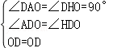，
∴△ADO≌△HDO（AAS），
∴OA＝OH，
则此时圆O和CD相切，不合题意；
综上所述，△ODG能成为等腰三角形，r＝2．
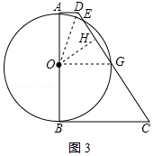
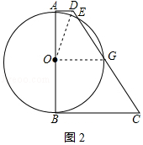
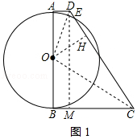
【点评】本题考查了垂径定理、梯形中位线定理、勾股定理、全等三角形的判定与性质、等腰三角形的性质等知识；熟练掌握垂径定理和梯形中位线定理是解题的关键．

